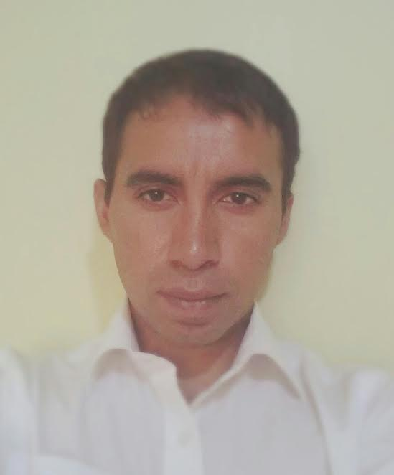

CURRICULUM VITAE

I.- Antecedentes Personales:

Nombre : Alex Andrés Mercado Carrasco.

Cédula de Identidad : 15.868.240-0.

Fecha de Nacimiento : 17 de Septiembre de 1984.

Estado Civil : Soltero.

Situación Militar : Al día.

Nacionalidad : Chilena.

Dirección : Cobija #2263, Centro.

Ciudad : Calama.

Teléfono Móvil : 967514174.

Email : alexmercado25@gmail.com

II.- Objetivo Profesional: Colaborar en el área de ingeniería de una empresa, aportando mi experiencia ya sea en el área administrativa como en terreno y de esta manera, poder contribuir en el logro y metas generales, tanto de la compañía como los propios, en el ámbito profesional y personal.

III.- Antecedentes Académicos:

Enseñanza Básica : Liceo Aº 27 “Villa Presidente Ríos”, Talcahuano, VIII (1990-1998) Región.

Enseñanza Media : “Liceo Industrial Aº 23”, Talcahuano. Titulado (1999-202) como “Técnico en Electricidad de Nivel Medio”.

Título Profesional : Ingeniero de Ejecución en Electrónica. Universidad
(2013) del Bío-Bío, Campus Concepción, VIII Región.

IV.- Experiencia Laboral:

Año 2015 - 2016 : Planificador en empresa HRI S.A., dedicada a la Mantención y reparación de equipos de climatización, Codelco, División Chuquicamata.

Funciones : Elaborar y mantener actualizadas las pautas de mantenimiento preventivo para los equipos de climatización.

Informar y coordinar diariamente con operaciones los trabajos a ejecutar en el día.

Elaborar planes de mejoras y generar proyectos con la finalidad de mejorar y asegurar el correcto funcionamiento de los equipos críticos en los procesos de la minería (Codelco, División Chuquicamata).

Generar Órdenes de Trabajo y realizar informes de gestión de mantenimiento e indicadores KPI.

Llevar el control de suministros en bodega.

Año 2014 - 2015 : Administrador de contrato subrogante HRI S.A.

Funciones : Gestión y control administrativo del contrato, dirigiendo a un grupo de 16 personas.

Velar por el cumplimiento de las normas de seguridad, higiene, ambiente y calidad en minería.

Año 2012-2014 : Empresa Servicios BRIAL LTDA. Área mantenimiento de Acería CONOX y Colada Continua en Compañía Siderúrgica Huachipato.

Funciones : Reparación de equipos eléctricos, electrónicos e instrumental.
Mantención y reparación de motores de Corriente Continua y Corriente alterna.
Mantención de sistemas eléctricos de control y fuerza de Grúas Puente.
Experiencia en trabajos con líneas eléctricas de baja y media tensión.

Año 2012 : Práctica Profesional realizada en empresa Claro (Enero-Febrero) Chile S.A. .Ingeniero de Campo.

Funciones Mantención y reparación de enlaces microondas y fibra óptica.

Mantención de equipos de transmisión de datos SAR- M, SAR-S, SAR-8.

Sistema de cobertura móvil 2G, 3G, 4G.

Mantención de equipos rectificadores, banco de baterías y grupos electrógenos.

Año 2011 : Indamax Ltda. Mantención y calibración de instrumentos y equipos electrónicos.
Mantención y reparación de tarjetas electrónicas y equipos DCS.

Año 2010 : Universidad del Bío Bío. Tutor de Laboratorio, ramo..de“Sistemas de .Comunicaciones 1”.

Verano 2003 : Práctica Profesional como técnico en electricidad, …realizada en ..Pesquera ITATA, Bahía de San Vicente.
Años 2001-2002 : Alumno Dual, área de mantención eléctrica, Pesquera ............ .ITATA.

V.- Manejo de Software:

Software de diseño : Autocad.
Software de Microsoft Office : Word, Excel, PowerPoint, Visio, etc.
Software de Planificación : Primavera.
Softwares de Programación : Programación en Lenguaje C++.
Software utilizado en Ingeniería : Matlab.
Softwares de diseño y simulación electrónicos : Multisim y Proteus.

VI.- Otros Cursos:

Año 2015-2016 : TRONWELL. Curso de Inglés, realizado en la ciudad de ………..Calama.
Año 2010 : United English School. Curso de inglés.
Año 2002 : Instituto Chileno Británico. Curso de inglés básico.

VII.- Licencia de Conducir : Clase B.

